# Activitat de recerca de llenguatges de programació

**Java:** Actualment es el 3 llenguatge més utilitzat i es va crear al 1996 per Sun Microsystems,

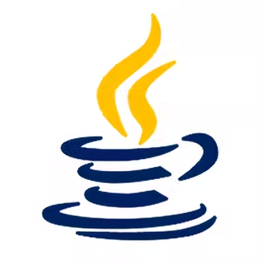

Java ha sigut un llenguatge que ha servit de base per a molts llenguatges com per exemple C#, J#, Javascript, PHP o Python.

Java es un llenguatge compilat a bytecode orientat a objectes i es imperatiu, la seva sintaxis es pareguda a la de C o C++ pero te menys utilitats de baix nivell.

**Python:** Python actualment es el llenguatge més utilitzat i es va crear al 1991 per van Rossum 

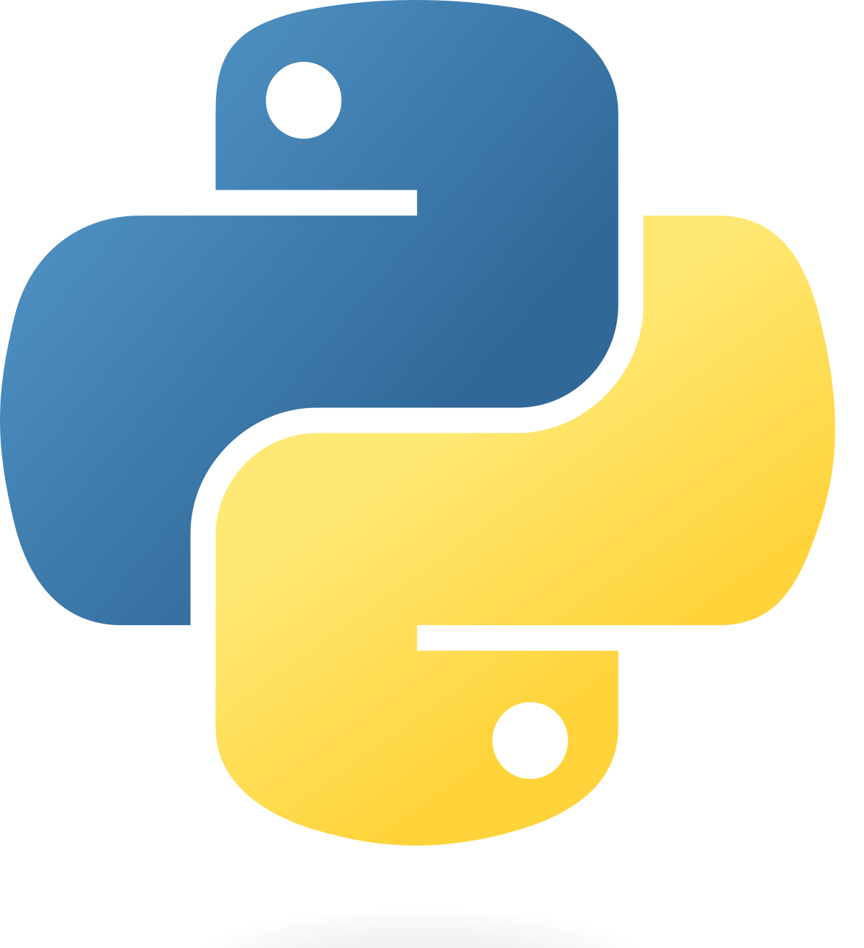

Python es un sistema multiplataforma orientada a objectes, imperatiu i de codi obert, una de les seves avantatges és que és molt fàcil de llegir i escriure ja que té una gran similitud amb el llenguatge humà.

Es va inspirar en llenguatges com java o perl i ha influït a llenguatges com JavaScript, Ruby o Go

**C++:** Aquest és el 4 llenguatge més utilitzat i es va crear al 1979 per bjarne Stroustrup



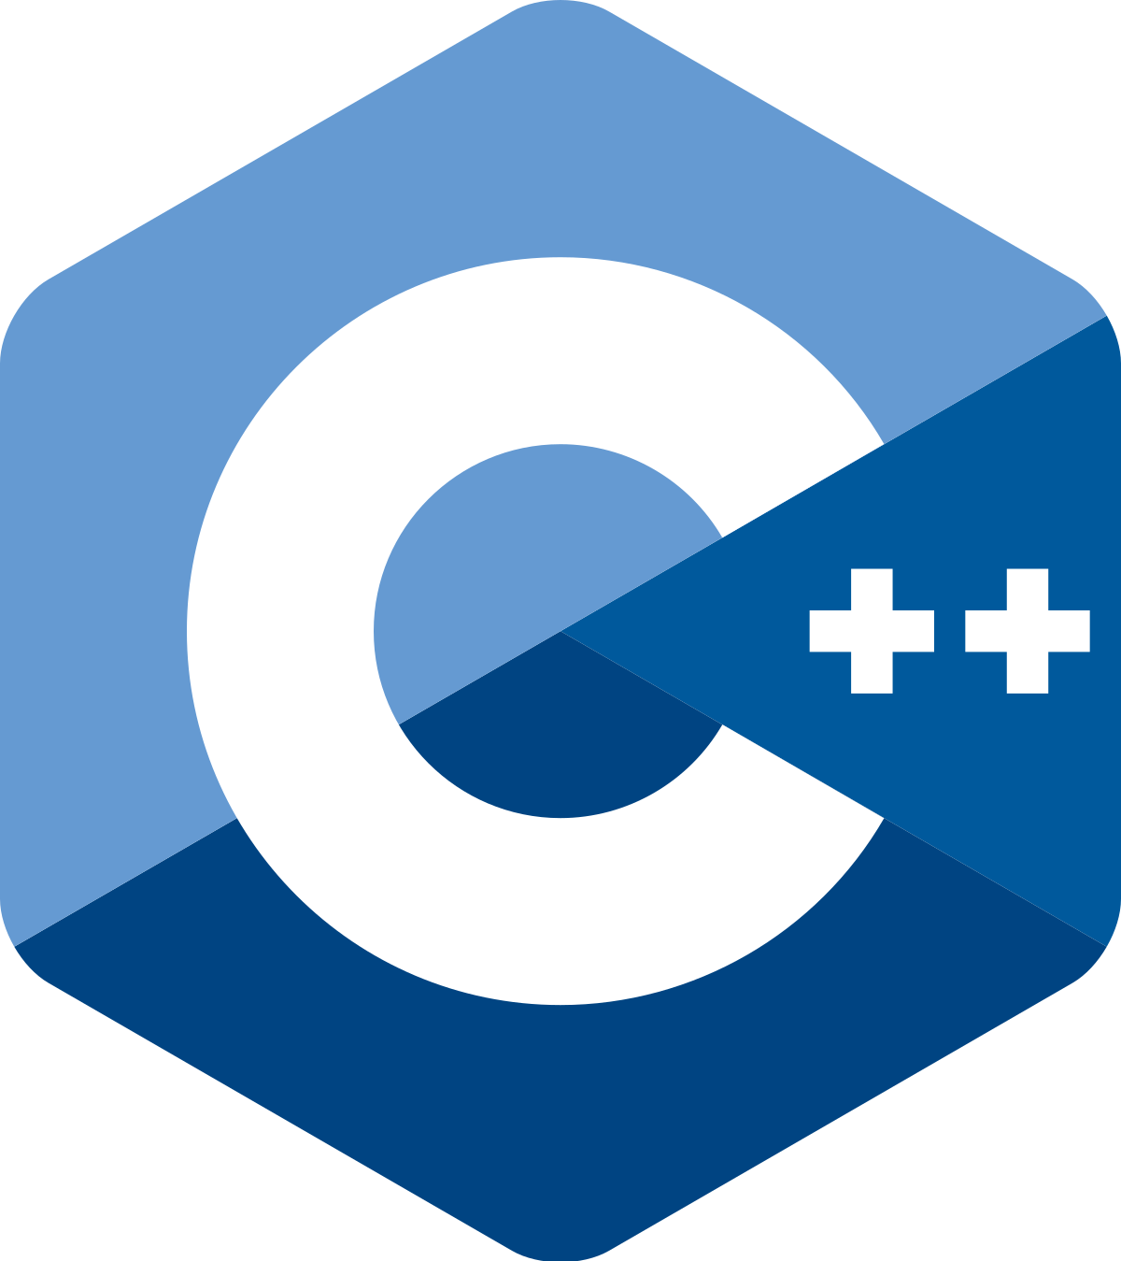

Aquest és un llenguatge de programació estructurada i imperatiu, la última versió amb proves va ser al 2020 i es deia C++20.

Un dels seus principals avantatges es que els programes tindran menys error perquè la sintaxis es mes estrica, també es molt ràpid i eficient a l’hora d’executar els programes

**C#:** Es el 5 llenguatge més utilitzat i es va crear a l'any 2000 per “” , el creador es va inspirar amb Java, C++, Eiffel, Modula-3 i Pascal, també ha sigut un dels que ha influït a D, F#, Java 5 o Vala.



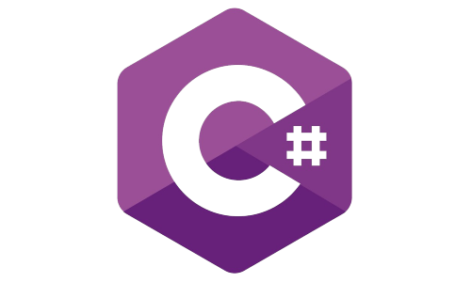

El creador ja havia participat en el desenvolupament d'altres llenguatges com Turbo Pascal, Delphi i J++.

Aquest llenguatge és imperatiu i orientat a objectes i una de les seves avantatges és que és més senzill d’utilitzar que c++ ja que c# intenta simplificar la sintaxis per a que sigui més logica, també al tindre suport amb altres plataformes les empreses prefereixen utilitzar aquest llenguatges abans que c++-

# EXEMPLES DE CODI

**Java**

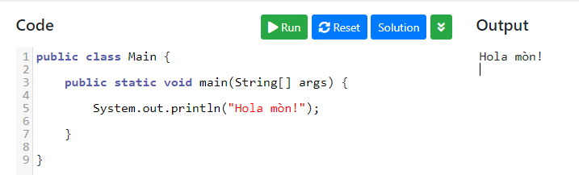

**Python**

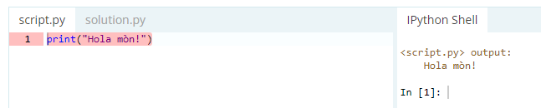

**C++**

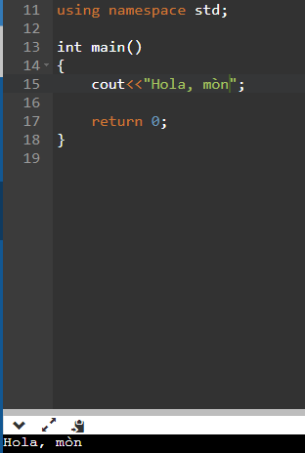

**C#**

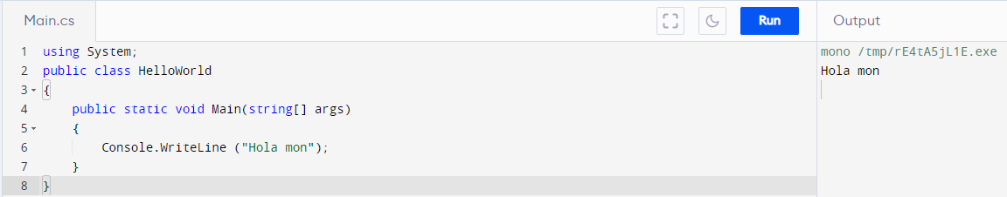

# INFOJOBS

**JAVA**

Aquesta oferta de treball pots treballar amb el títol de cicle superior si tens almenys una experiencia de treball de 2 anys, es a sevilla i te que ser obligadament presencial, en general es cobra molt bé amb aquell llenguatge

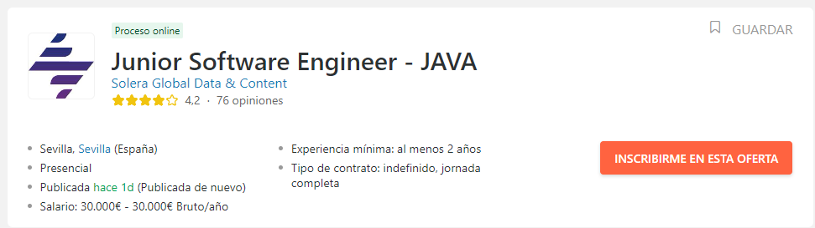

Aquest treball té la ventatja de que es pot treballar desde casa i no fa falta que vagi a la empresa per a treballar, necessites una experiencia mínima de 5 anys amb un molt bon sou,

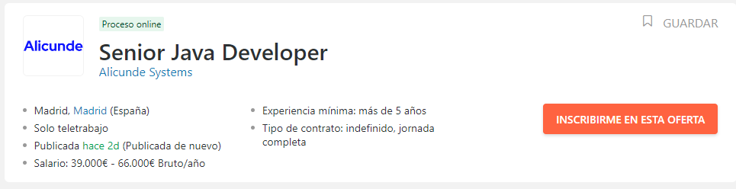

**PYTHON**

Per a python he trobat moltes ofertes similar a les de java, però la majoria necessito ser programador senior i tindre 2 anys d'experiència amb el treball, en general tots els sou de programador estan molt ben pagats.

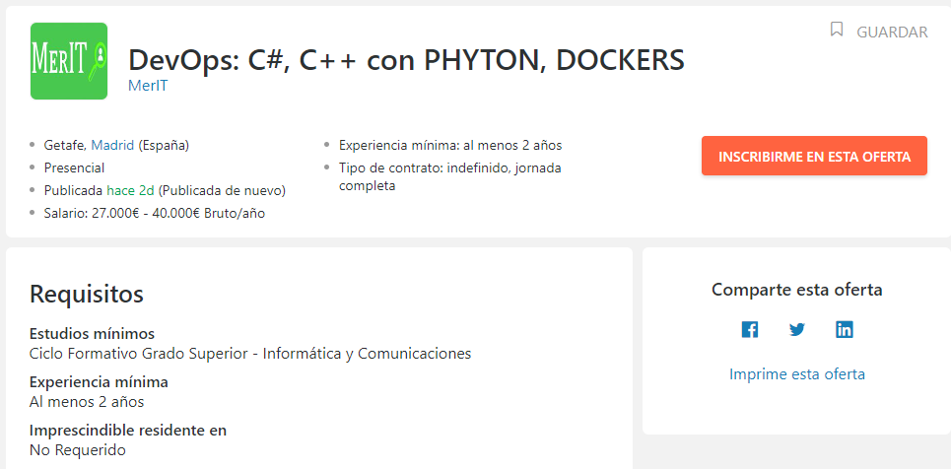

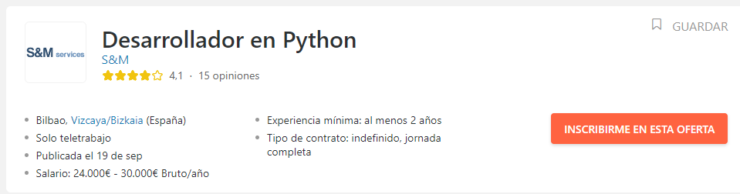

**C++**

Aquest treball encara que necessites 2 anys d'experiència et permeten treballar remotament i només amb el títol secundaria obligatoria.

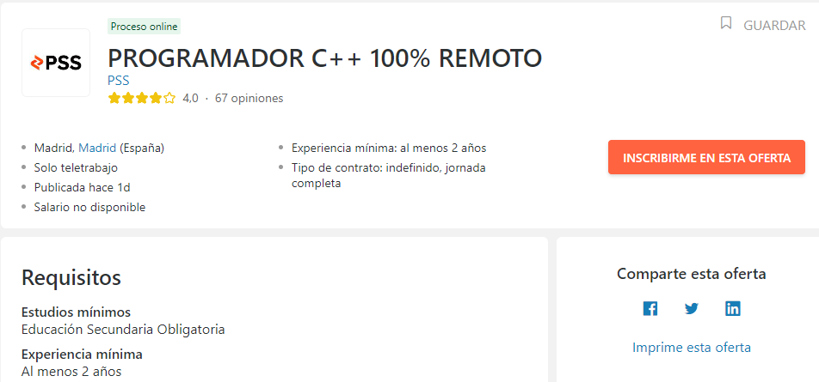

Aquesta és una de les poques ofertes amb només 1 any d'experiència mínim, la majoria d’ofertes que he trobat demanaven mínim 2 anys d'experiència i ser senior.

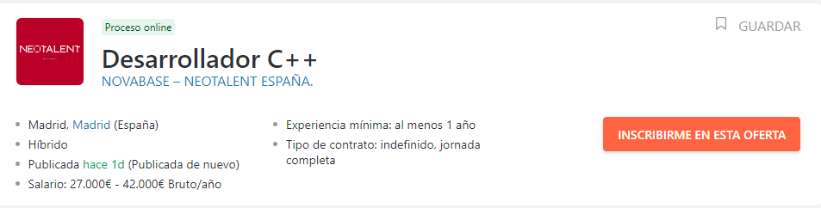

**C#**

Amb C# he trobat moltes ofertes de treball telemàtic amb un bon sou, al ser similar a java les ofertes son molt similars.

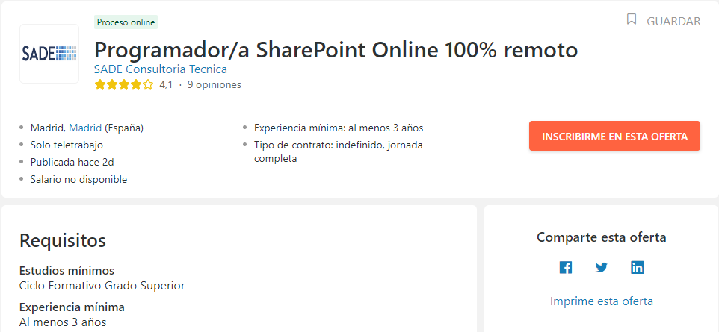

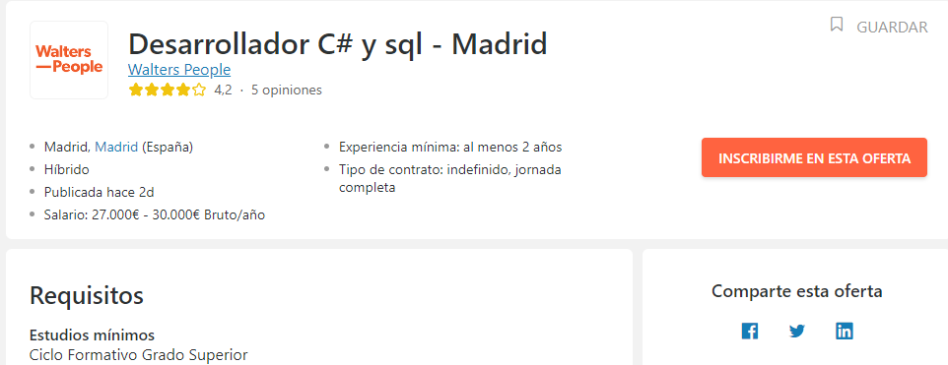

# WEBGRAFIA

<https://www.infojobs.net/>

<https://www.tiobe.com/tiobe-index/>

<https://github.com/>